**模板使用提醒**

**模板是所有同学都会拿到的，而且都是往年优秀毕业论文，已收入优秀论文数据库，仅供大家参考。**

**请大家千万不要照抄里面的内容，否则重复率将飙升，特此提醒！**

**基于IOT的开放式实验室管理系统**

**的设计与实现**

|  |  |  |  |
| --- | --- | --- | --- |
| 学 院：  专 业：  姓 名：  指导老师： | 计算机学院 | | |
| 计算机科学与技术 | | |
|  | 学 号：  职 称： |  |
|  |  |

中国·珠海

二○二○年五月

**诚信承诺书**

**本人郑重承诺：**我本人承诺呈交的毕业设计《基于IOT的开放式实验室管理系统的设计与实现》是在指导教师的指导下，独立开展研究取得的成果，文中引用他人的观点和材料，均在文后按顺序列出其参考文献，设计使用的数据真实可靠。

承诺人签名： （签名需要手写）

日期： 2020 年 5 月 24 日

**基于IOT的开放式实验室管理系统的设计与实现**

**摘 要**

摘要介绍为什么做（简介）、做了什么、怎么做（使用了什么软硬件平台、算法，怎么实现等，重点写）、做得怎么样（实现了什么，效果如何），等等。

基于物联网的开放式实验室提供便捷的管理功能和实时的实验室安全信息的监控和预警，为实验室的开放式运行提供保障。管理员在线验证用户的身份，用户的在线预约实验室，实现在无需接触的情况下使用实验室。同时根据实验教学和发展的需求，利用计算机的运算和存储能力，不断地改进本系统，充分完善学校对实验室的实验教学和管理等方面的要求。

本系统采用低成本的物联网开发平台NodeMCU，在Arduino IDE编程环境下完成数据得采集和传输，基于标准MQTT协议完成数据与阿里云IOT Studio的通讯。本系统选用阿里云平台显示实验室内所采集的信息，也可对实验室的硬件进行控制。使用数据库MongoDB、express的Node后端服务和vue-router与vuex的Vue前端框架等技术搭建管理系统。

本管理系统实现了管理员与用户的权限分配，管理员可增删改查学院实验室、处理用户的预约订单、修改用户信息、管理环境监测平台、控制门禁系统或修改密码等，用户可预约实验室、修改个人信息、查看环境监测平台或打开门禁等。基于最新实验室热度的公开实现开放式管理，通过钉钉机器人报警信息获取实验室的异常信息，实现了基于IOT的开放式实验室管理系统的设计。

**关键词：**开放式；NodeMCU；Vue；Node；MongoDB

**Design and Implementation of Open Laboratory Management System Based on IOT**

**Abstract**

The open laboratory based on the Internet of Things provides convenient management functions and real-time laboratory safety information monitoring and early warning, which provides guarantee for the open operation of the laboratory. The administrator verifies the user's identity online, and the user's online booking laboratory enables the laboratory to be used without contact. At the same time, according to the needs of experimental teaching and development, the computer's computing and storage capabilities are used to continuously improve the system and fully improve the school's laboratory teaching and management requirements.

This system uses the low-cost IoT development platform NodeMCU. Data collection and transmission are completed in the Arduino IDE programming environment, and data communication with Alibaba Cloud IOT Studio is completed based on the standard MQTT protocol. This system uses the Alibaba Cloud platform to display the information collected in the laboratory, and can also control the laboratory hardware. Use the database MongoDB, Express's Node back-end service and vue-router and vuex's Vue front-end framework to build a management system.

This management system realizes the distribution of authority between administrators and users. Administrators can add, delete, and modify the laboratory of the college, process the user's reservation orders, modify user information, manage the environment monitoring platform, control the access control system, or change the password. Users can reserve a laboratory, modify personal information, view the environmental monitoring platform, or open the door. Based on the openness of the latest laboratory heat, open management is achieved, and the abnormal information of the laboratory is obtained through the nail robot alarm information, and the design of the open laboratory management system based on IOT is realized.

**Keywords:**  Open; NodeMCU; IOT Studio;MongoDB; Node;Vue

**目 录**

1前言 1

1.1实现系统意义及目标 1

1.2国内外的发展现状 1

1.3设计内容及问题 2

2系统需求分析与设计 3

2.1阿里云IOT Studio平台 4

2.1.1环境监测平台需求分析 5

2.1.2环境监测平台硬件设计 5

2.1.3门禁系统需求分析 7

2.1.4门禁部分硬件设计 7

2.2数据库 8

2.2.1数据库需求分析 8

2.2.2数据库设计 8

2.3实验室管理平台 10

2.3.1实验室管理平台需求分析 10

2.3.2实验室管理平台设计 12

3系统实现 15

3.1阿里云IOT Studio平台实现 15

3.2 Arduino与阿里云平台的连接 17

3.3数据显示与用户交互 18

3.4数据库实现与连接 20

3.4.1数据库实现 20

3.4.2数据库连接 23

3.5前后端全栈开发 23

3.5.1后端服务开发 24

3.5.2前端程序开发 24

4系统测试 30

4.1测试内容 30

4.1.1硬件部分测试 30

4.1.2阿里云IOT平台测试 31

4.1.3实验室管理系统联合测试 32

4.2测试结果 41

5总结与展望 43

参考文献 44

致谢 45

附录 46

**1前言**

**1.1实现系统意义及目标**

主要介绍选题的背景、意义、目标

**1.2国内外的发展现状**

介绍和总结国内外发展现状

**1.3设计内容及问题**

简介本选题的主要工作内容、要解决的主要问题等

**2系统需求分析与设计**

先介绍系统的整体构成和设计，然后分小节介绍系统每个部分的需求与设计。

**3系统实现**

分小节对系统各部分的具体实现作介绍，应该作为论文的最重要部分来写。

**4系统测试**

**4.1测试内容**

对系统软、硬件各部分进行测试，阐述测试方法步骤结果等。

**4.2测试结果**

总结测试结果，得出结论，可文字描述或列表。

**5总结与展望**

概况总结自己的工作，对选题以后的拓展进行展望

**参考文献**

按照学校发的《毕业设计（论文）撰写规范》中参考文献的格式要求来写。

**致谢**

简述自己做毕业设计（论文）的体会，并应对指导教师和协助完成设计（论文）的有关人员表示谢意。

**附录**

**附录1 Arduino程序代码**

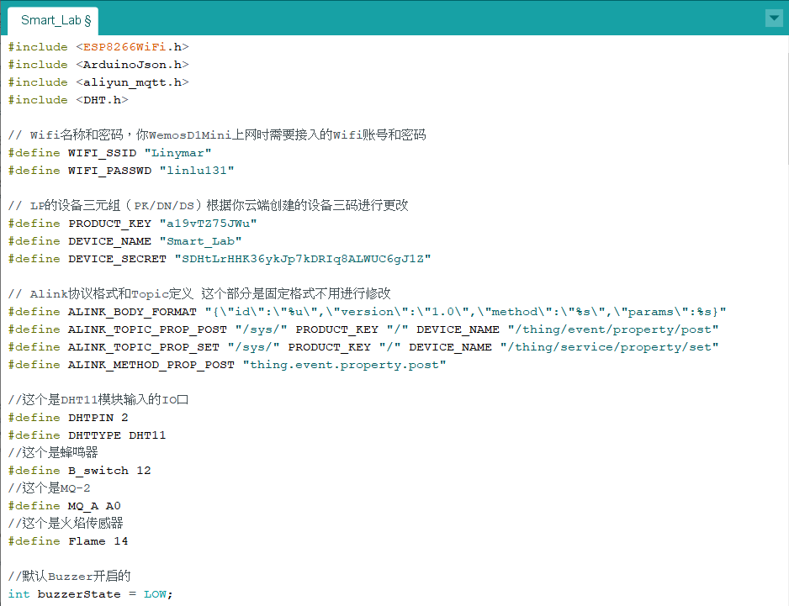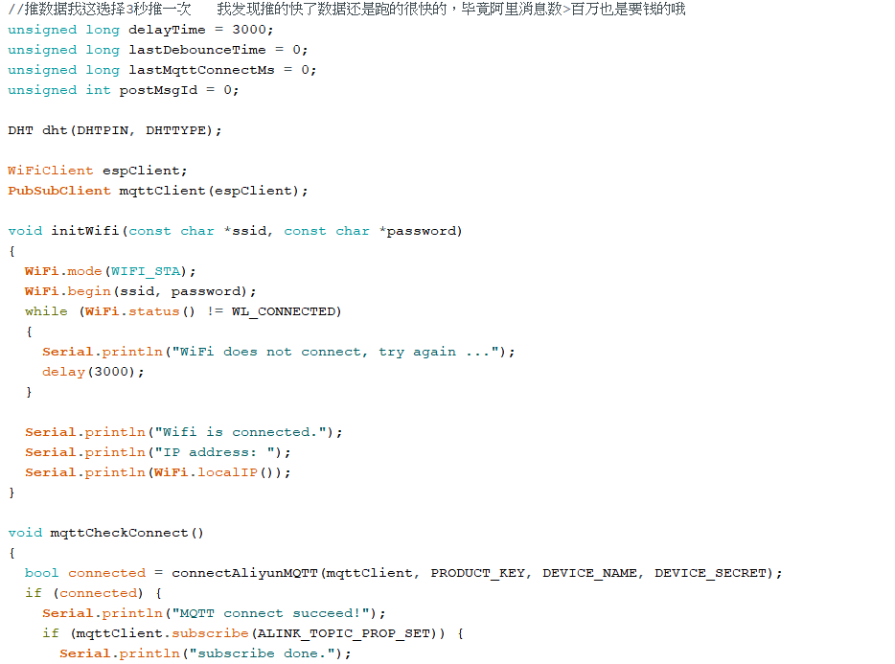

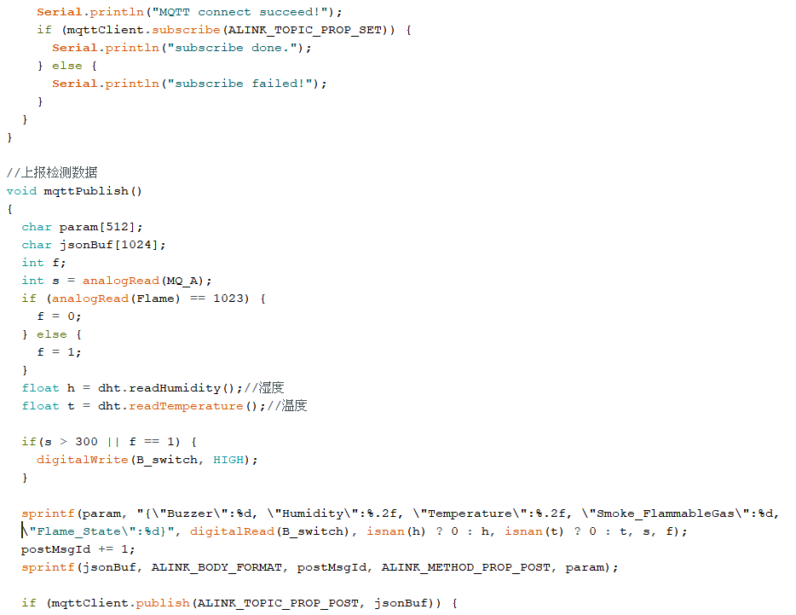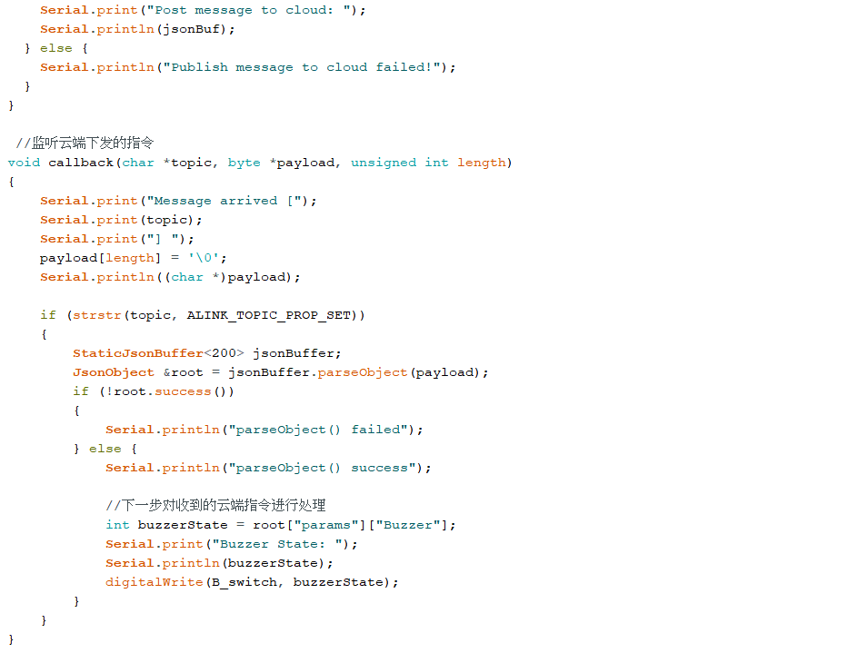

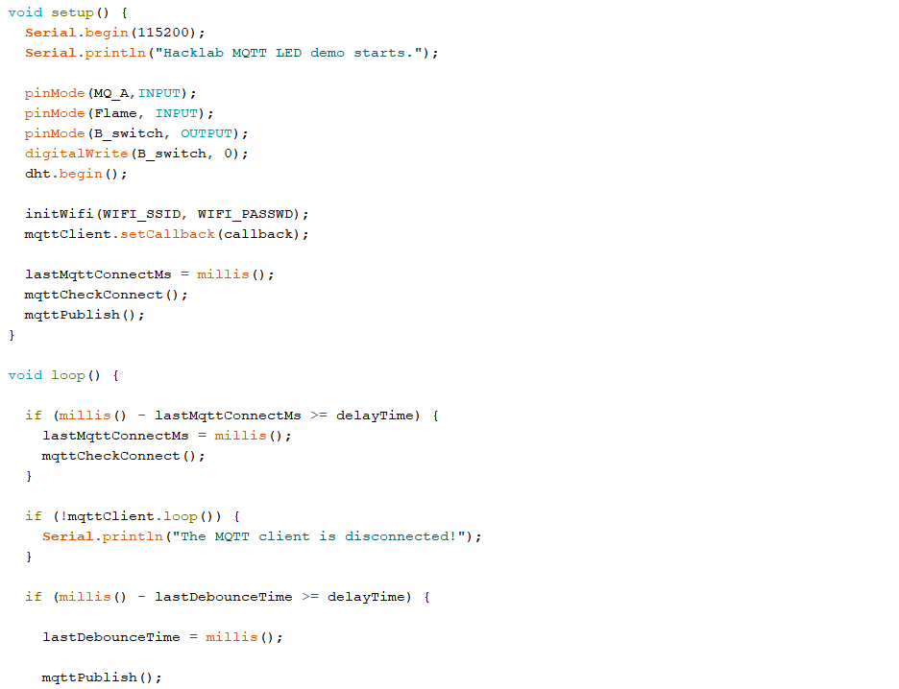



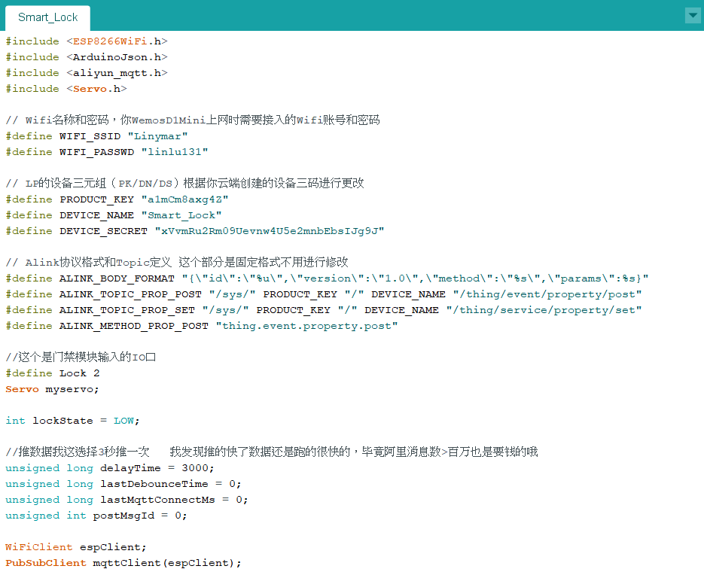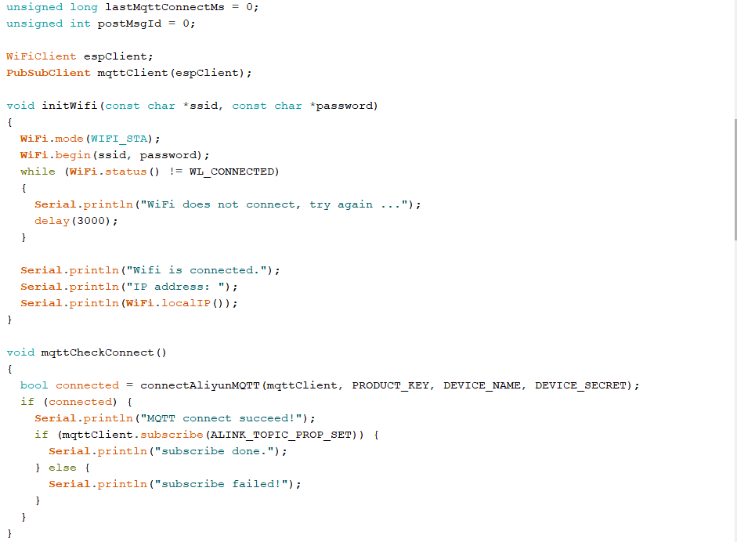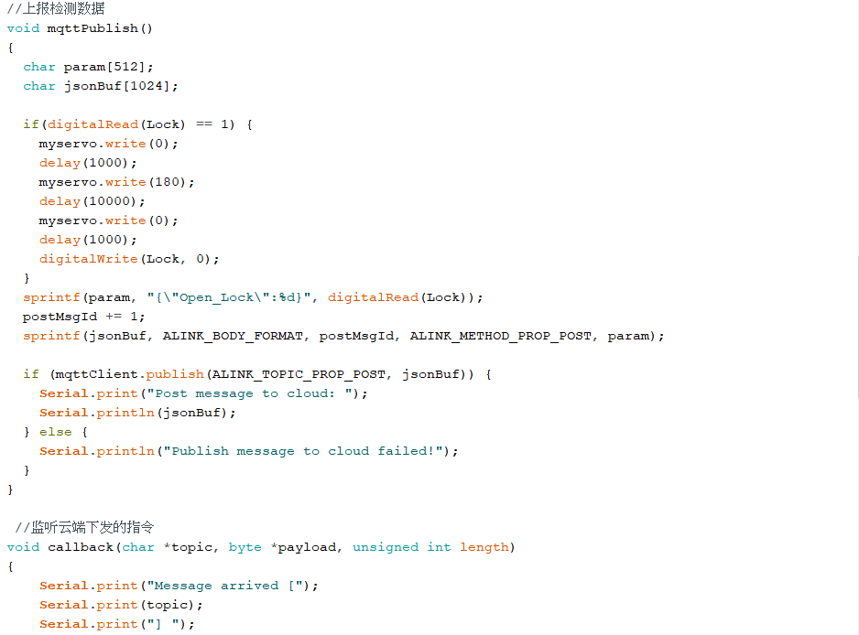



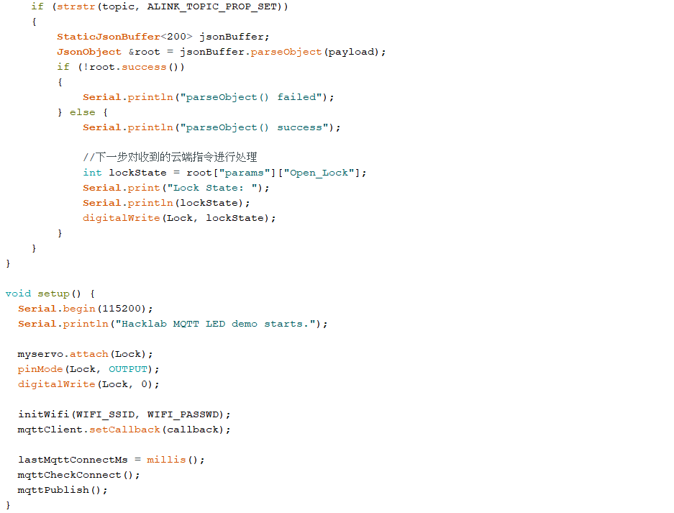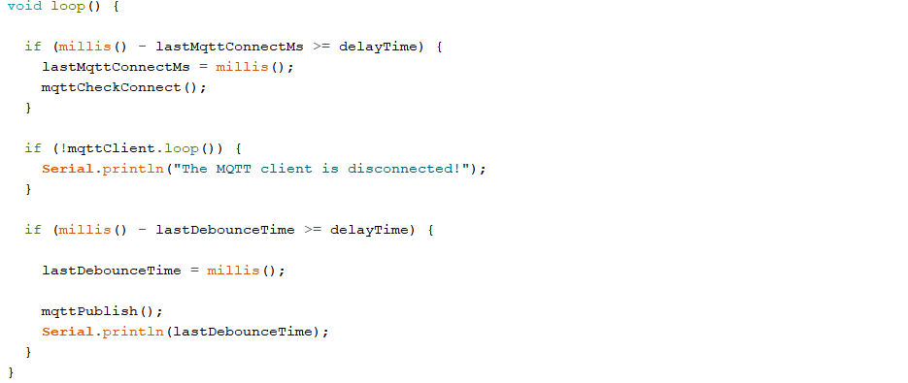

**附录2 MongoDB示例程序代码**

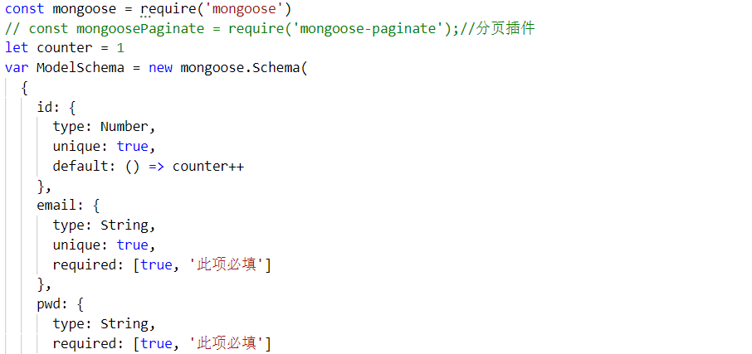

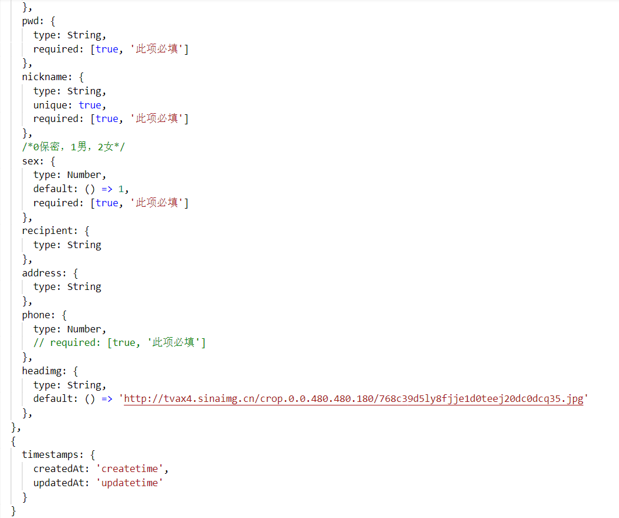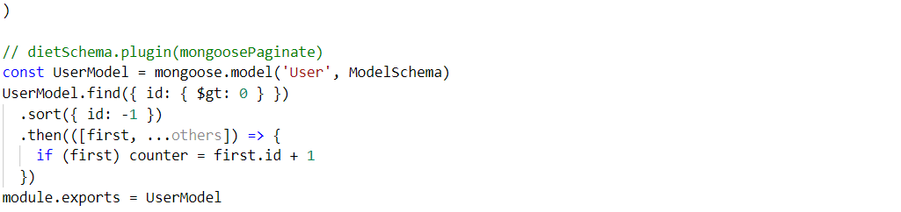

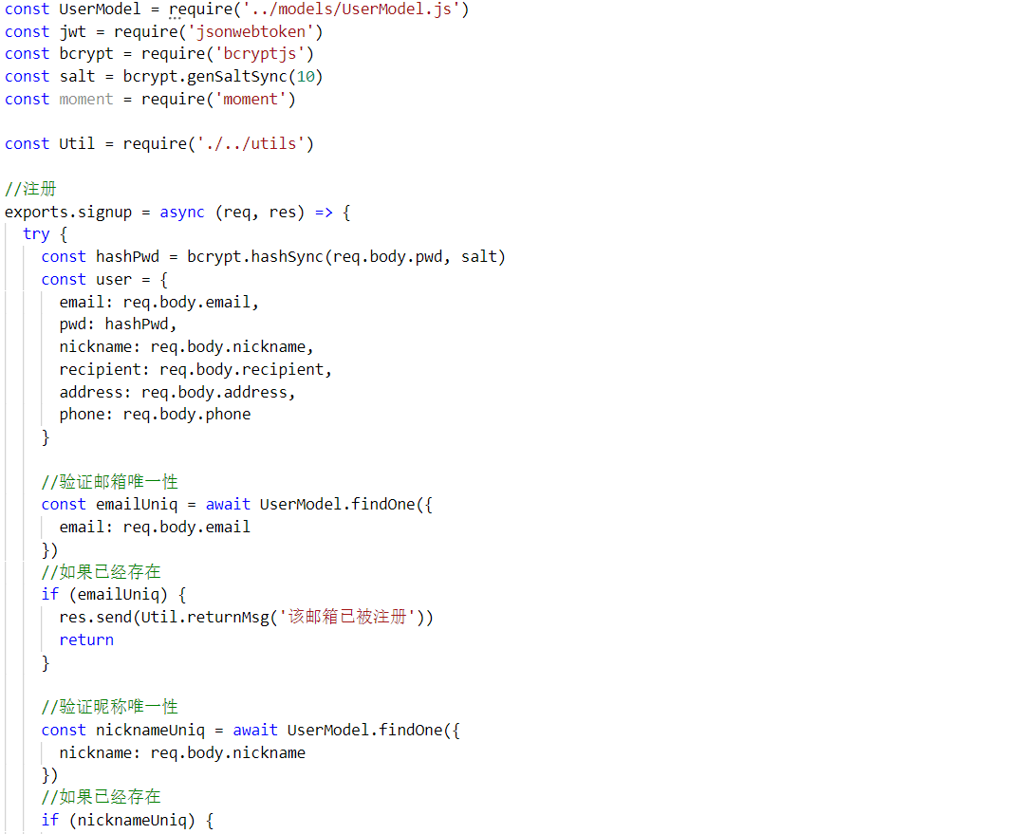

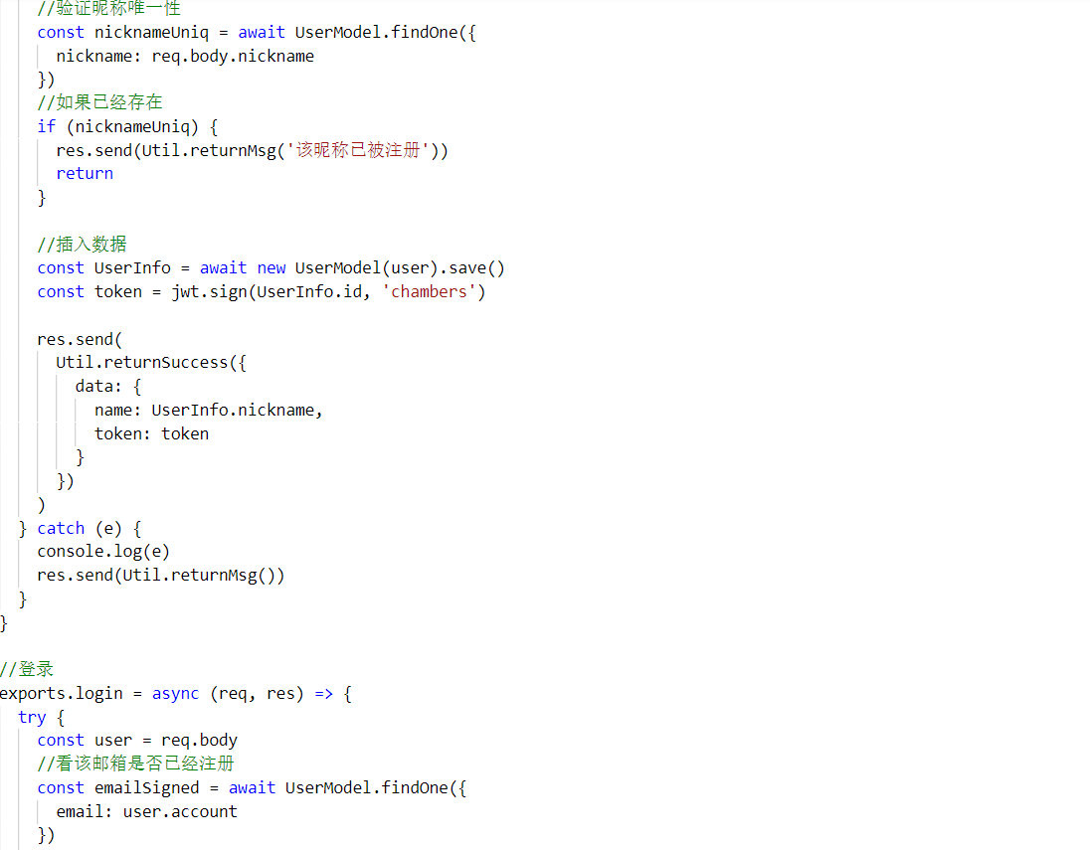

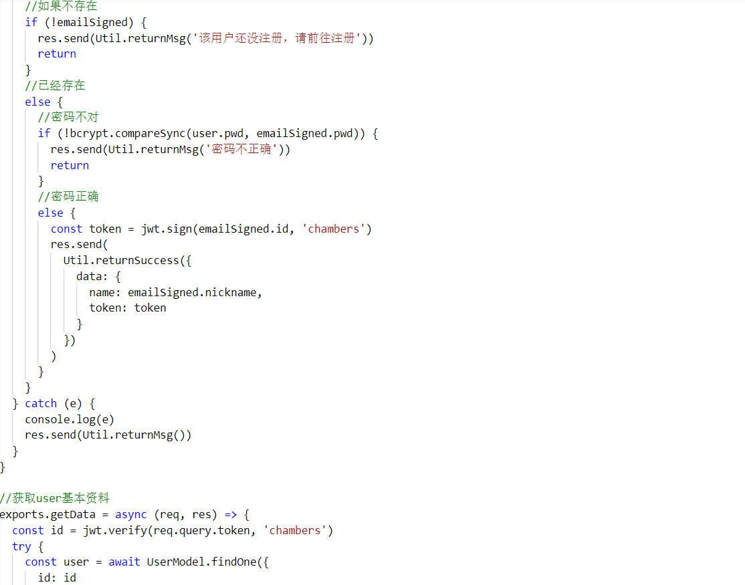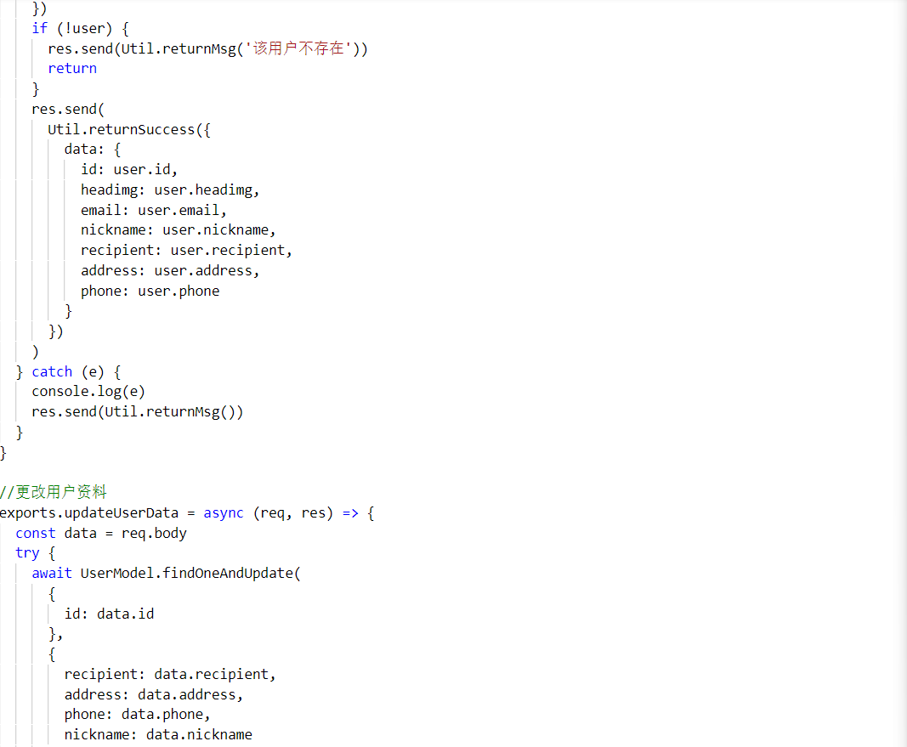

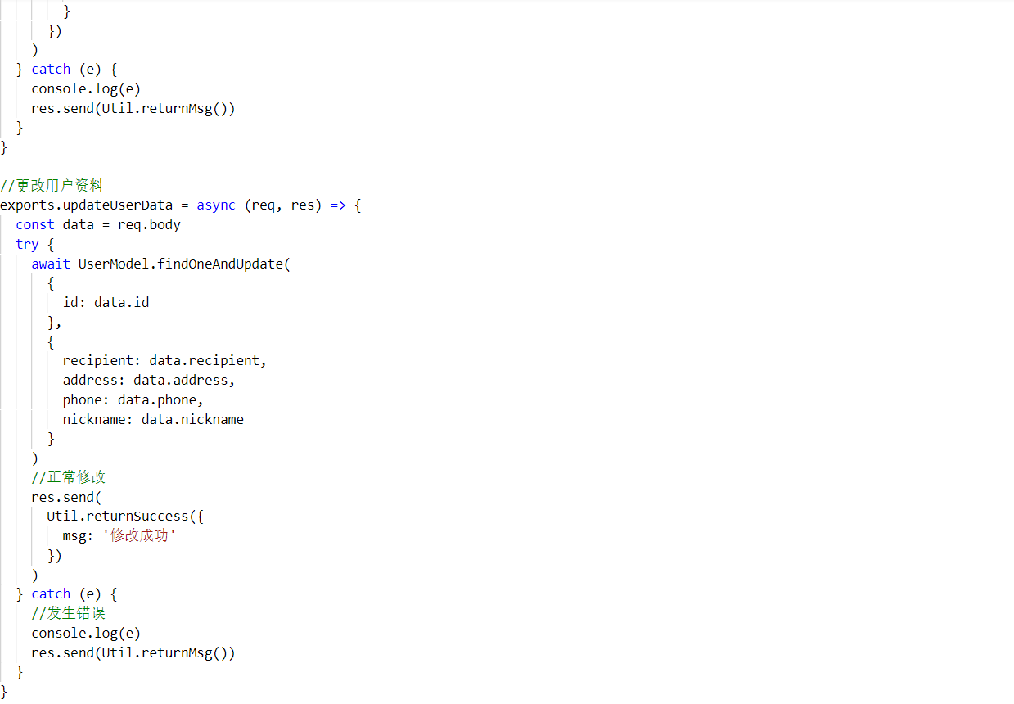

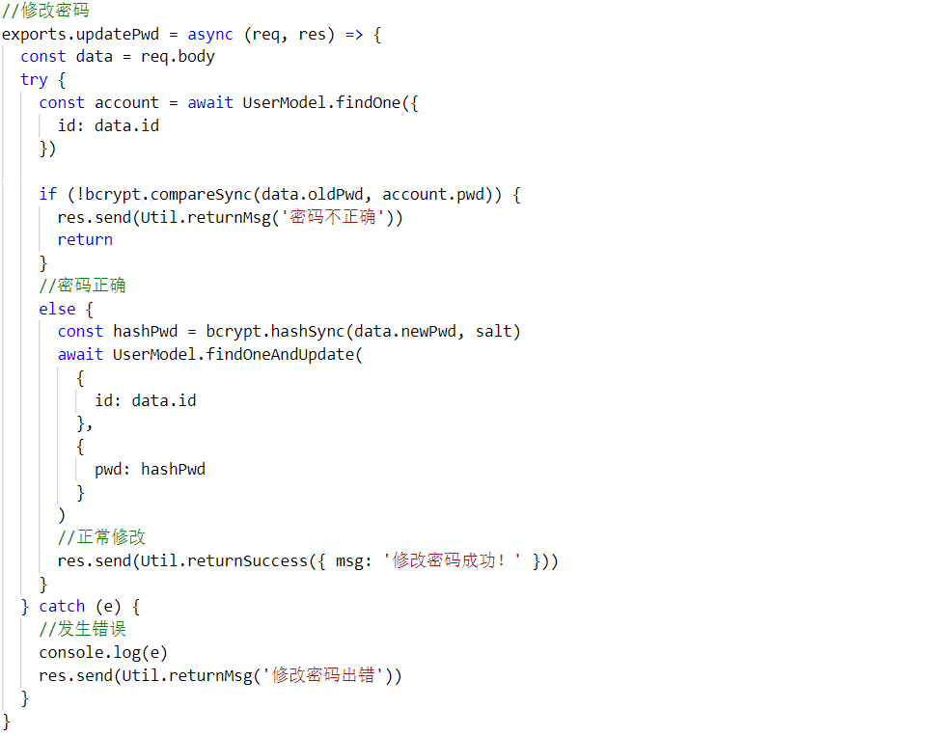

**附录3 Node服务示例程序代码**

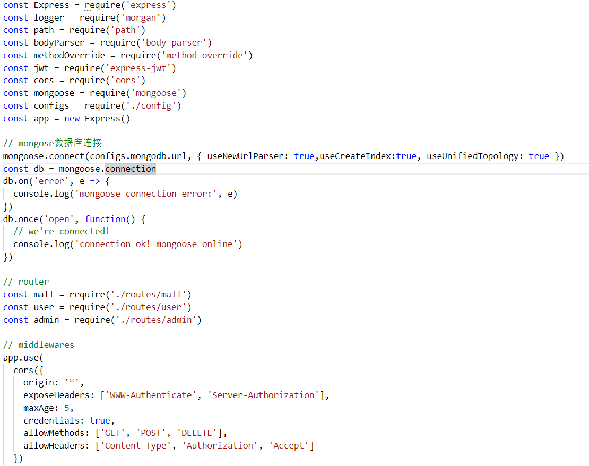



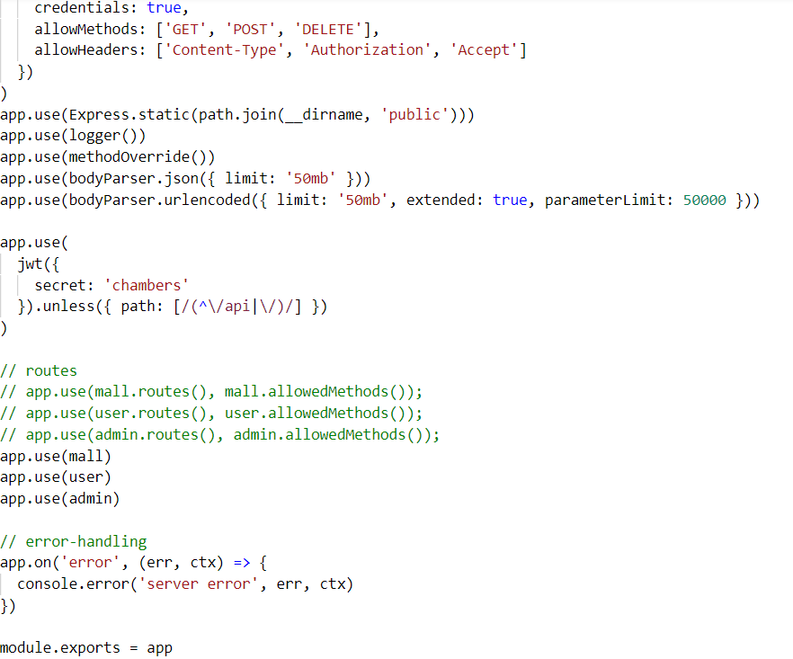

**附录4 Vue前端示例程序代码**

